Приложение 1.
Названия и фразы из мультфильмов конкурс №2
Фразы:
«Мы строили, строили и, наконец, построили»
«Сова, открывай, медведь пришел!»
«А мы тут плюшками балуемся»
«Скушай, доченька, яйцо диетическое»
«Птица говорун отличается умом и сообразительностью»
«Я тучка, тучка, тучка, я вовсе не медведь»
«Это индейская национальная изба, вигвам называется»
«Ребята, давайте жить дружно!»
«Живу я как поганка, а мне летать охота»
Названия мультфильмов:
«Крокодил гена и Чебурашка»
«Винни Пух»
«Малыш и Карлсон»
«Бременские музыканты»
«Тайна третьей планеты»
«Винни Пух»
«Простоквашино»
«Приключения кота Леопольда»
«Летучий корабль»
Приложение 2.
Конкурс №6 «Собери картинку»

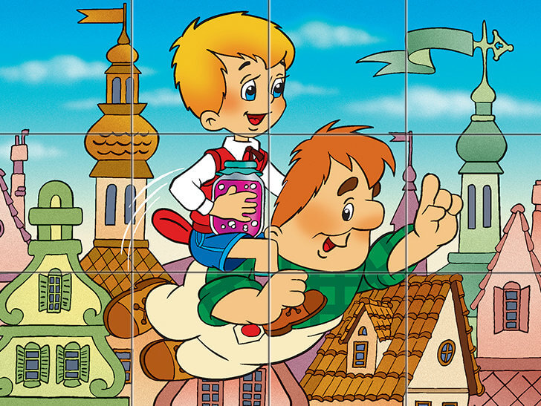

Приложение 3.
Имена героев мультфильмов конкурс №7
Крокодил Гена  Кот Леопольд  Лиса  Чебурашка  Винни-Пух  Волк и заяц | Кот Матроскин  Буратино  Антошка  Два веселых гуся  Золушка  Дюймовочка

Приложение 4.
Песни из мультфильмов конкурс №8
«Лето кота Леопольда». Муз. Б.Савельева, сл. А.Хайта;
«Крошка Енот». Муз. В.Шаинского, сл. М.Пляцковского;
«Зима в Простоквашино». Муз. Крылатова, сл. Ю.Энтина;
«Умка». Муз. Е Крылатова, сл. Ю. Яковлева;
«Как Львенок и Черепаха пели песню» муз.Г.Гладкова, сл. С.Козлова;
«Чунга-чанга» из мультфильма «Катерок». Музыка В. Шаинского. Слова Ю. Энтина.
Приложение 5.
Иллюстрации героев мультфильмов
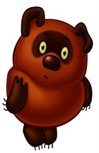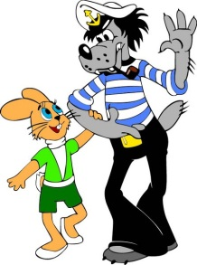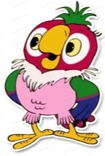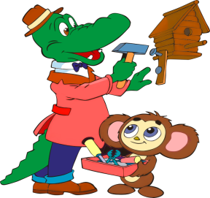
Приложение 6.
Жетоны, грамота

Спортивно-развлекательная игра «Веселые старты»
Запретилина Т.М., методист, высшая к/к.
МАУ ДО Центр «Радуга»

Аннотация: Данная разработка будет полезна для воспитателей ЛОЛ, педагогов-организаторов, учителей начальных классов.
Ценность соревнований «Веселые старты» заключается в том, что они не требуют от участников длительной специальной подготовки, могут проводиться в любое время года в спортивном зале, на улице, на стадионе. Данное мероприятие способствует развитию двигательных качеств, формированию таких положительных черт характера, как воля, уверенность в своих силах, здоровый азарт, чувство взаимопомощи, подчинение своих интересов интересам команды, развитию доброжелательных отношений между учащимися.

Цель: популяризация физической культуры и спорта и активного отдыха детей.
Задачи:
- способствовать накоплению двигательного опыта;
- формировать потребность в занятиях физической культурой, спортом;
- воспитывать чувство коллективизма взаимопомощи, самодисциплины, воли, внимания.

Форма мероприятия – спортивная развлекательная игра «Весёлые старты»

Оформление:
1) оформление спортивного зала: на стенах плакат
«Соревнуйся, не робей, победит же кто сильней»;
2) эмблемы всем участникам «Быстрее. Выше. Сильнее»
3) музыкальное сопровождение.
Время проведения: 60 мин.
Состав команды: 10 человек (5 девочек+5 мальчиков разного возраста). По 2 человека из каждого отряда, 5 отрядов. Команды разновозрастные. В каждой команде должны быть дети примерно одинакового возраста.

Веселые старты проводятся в зале спорткомплекса г.Михайловска.

Оборудование:
эстафетные палочки 2 шт., стойки или фишки большие 6 шт., обруч 2 шт., комплект игры «Шашки» 2 шт., клюшки 2 шт., мячи для большого тенниса 2 шт., мячи большие резиновые 2 шт., скамейки 2 шт., скейтборд 2 шт., футболки 2 шт.; музыкальный центр, микрофоны.
Реквизит: набор карточек с буквами

Ход мероприятия:
Вед: Добрый день, дорогие друзья! Я рада приветствовать вас на наших Веселых стартах!
Каждые четыре года проводятся Олимпийские игры, самые важные спортивные соревнования. В Олимпийских играх наши российские спортсмены всегда завоевывают большое количество наград.
На ХХII Олимпийских играх 1980 года в Москве (СССР) сборная страны-хозяйки игр одержала убедительную победу в неофициальном командном зачете — 195 медалей: 80 золотых, 69 серебряных и 46 бронзовых наград.
На XXX Олимпийских играх в Лондоне (Великобритания) в 2012 году сборная команда России заняла четвертое место в неофициальном медальном зачете, завоевав 82 награды: 24 золотые, 26 серебряных и 32 бронзовых.
А ведь все спортсмены учились когда-то в школе, ходили на уроки физкультуры, посещали спортивные секции, получали свои первые награды. Сегодня вам предстоит участвовать в различных эстафетах, показать ловкость, силу, быстроту и находчивость. Каждая эстафета посвящена определенному виду спорта.
Важное условие победы и успеха – это СОГЛАСИЕ В КОМАНДЕ и ДИСЦИПЛИНА

Вед: Сильнейшие спортсмены прислали вам, юным спортсменам, свои советы:
(Готовят зрители): Внимательно слушай и старайся все делать хорошо.
Старайся победить, но не бойся проиграть.
Борись за победу до последней секунды.
Будь опрятен, подтянут, ведь спортсмены всегда у всех на глазах.
Запомни: легко ничего не дается.
Чтобы добиться успеха, нужно много трудиться.

В спортивном празднике принимают участие команды -…(представление команд)
Каждая команда представляет название, девиз

Вед: Конкурс капитанов
Аукцион: кто больше назовет летних видов спорта
Академическая гребля  Бадминтон  Баскетбол  Бокс  Борьба  Гимнастика  Прыжки на батуте  Дзюдо  Конный спорт  Выездка  Конкур  Троеборье | Лёгкая атлетика  Настольный теннис  Парусный спорт  Регби  Современное пятиборье  Стрельба  Стрельба из лука  Теннис  Триатлон  Тхэквондо  Тяжёлая атлетика  Фехтование

Вед: Почему вид спорта "легкий"
Не могу никак понять:
Нужно бегать, нужно прыгать,
Нужно что-там метать.
Эх, легче арифметика,
Чем Легкая атлетика

Эстафета № 1. «Легкая атлетика»
Инвентарь: эстафетные палочки.
Первый участник берет в руки эстафетную палочку, бежит, обегает стойку и, возвращаясь к команде, передает эстафету следующему участнику. Побеждает команда, закончившая эстафету первой.

Вед: Плавно ходят по бревну
Юные атлеты.
И на брусьях, на яву,
летают, как кометы.
Прыгают через "коня".
Грациозно, с пластикой
Сальто делают, шутя.
Назван вид гимнастикой

Эстафета № 2. «Гимнастика»
По сигналу первый участник добегает до средней линии, где на полу лежит обруч, продевает обруч через себя. Оставляет обруч на линии, обегает поворот, на обратном пути продевает через себя обруч и передает эстафету касанием руки второму участнику и встает в конец команды.

Вед: На квадратиках доски
Короли свели полки.
Нет для боя у полков
Ни патронов, ни штыков
(Шахматы)

Эстафета № 3. «Шашки».
По команде «Внимание!» капитаны становятся у линии старта. По команде «Марш!» капитан подбегает к стойке, берет шашечную доску, открывает её, высыпает кучкой шашки на пол, кладет доску и ставит белую шашку на клетку поля. Если во время высыпания на пол какие-то шашки укатились, он должен положить их в общую кучку. Далее он берет ещё одну белую шашку и возвращается бегом к линии старта, где передает её второму участнику, тот, подбежав к доске, ставит её на другую соответствующую клетку и берёт следующую и т.д.
В шашках 12 белых фигур и столько же черных. Участников соревнования 10, шашек оставили 10. Таким образом, чтобы поставить все шашки, каждому участнику надо сбегать до стойки два раза. Вся команда руки вверх.

Вед: Отражают, как лед на катке, огоньки
две острых полоски – стальные Коньки
Эстафета № 4. «Хоккей».
Первый участник с клюшкой в руках выполняет ведение шайбы (мяч для большого тенниса), по пути обыгрывая трех «защитников» - три стойки или 3 большие фишки.

Обратно осуществляется ведение шайбы по прямой. Участник бегом возвращается назад, передает клюшку второму участнику.

Вед: На полных трибунах крики и свист –
Мчится к воротам с мячом
Футболист

Эстафета № 5. «Футбол».
Участники команд стоят друг за другом, широко расставив ноги, образуя «туннель». Каждый, начиная с первого номера, должен послать два мяча в туннель, а последний участник, поймав два мяча, бежит на место первого и т.д.
Развитие ловкости, умение работать с мячом сообща (в группе).

Вед: Ему бассейн так приглянулся –
Он тут же в воду бултыхнулся,
Помчался стилем баттерфляй,
Теперь спортсмена отгадай
Пловец

Эстафета № 6. «Триатлон»
Первый участник ползет по скамейке, затем садится на скейтборд, проезжает определенное расстояние до стойки, затем возвращается бегом до следующего участника и передает эстафету касанием руки и т.д.

Эстафета № 7. «Санный спорт»
Инвентарь: обручи с туннелем. Каждый участник проползает в туннель, возвращается обратно, становится в конец команды.

Вед: Без весла не обойдёшься,
Если спортом тем займёшься.
А как занятие зовут,
Где в лодке к финишу плывут?
Гребля

Эстафета № 8. «Гребля»
Инвентарь: обручи
Первыми проходить эстафету начинают капитаны. Капитан команды становится в центр обруча – «байдарки», держа его руками. По команде, капитаны обегают стойки, возвращается назад, где к обручу снаружи цепляется следующий участник команды. Вместе они бегут до стойки, обегают ее, участник остается у стойки, а капитан возвращается за следующим. Эстафета продолжается до тех пор, пока вся команда не окажется за стойкой. Побеждает самая быстрая команда.

Эстафета № 9. «Майка-переодевайка»
Оборудование: 2 футболки большого размера
Футболки лежат у ног первых игроков. По свистку игрок облачается в футболку, бежит по залу, добегает до стойки, берет карточку с буквой, возвращается, снимает футболку, передает следующему игроку, сам встает в конец команды.
Итогом служит составление слова из букв (СПОРТСМЕН, ЗДОРОВЬЕ!).

Наше жюри подводит итоги и сейчас будет награждение команд

Загадки болельщикам
Что нам в жизни помогает быть здоровым, сильным, смелым?
Помогает нам всегда (все)- солнце, воздух и вода.
Крепла чтоб мускулатура, занимайтесь …
Все: “Физ-куль-турой!!!”

На грифе с каждой стороны  Висят тяжёлые «блины».  Задача для атлета –  Поднять вверх тяжесть эту  Штанга  Общим словом непременно  Назовите мне спортсмена:  Каратист и сумоист,  Дзюдоист или самбист  Борьба  На нём Мюнхгаузен летал,  А вот спортсмен его метал  Ядро  Шустрый мяч и две ракетки.  Все удары чётки, метки.  До победного играть,  Никому не уступать!  Теннис  Чтоб кататься на волне  Корабля не нужно мне.  Мне нужны:  Доска из пенки,  Парус,  Крепкие коленки  Серфинг | Планка поднята, о Боже! –  Тут, наверно, метров шесть!  Прыгуну помочь что сможет?  Ну, конечно, длинный  Шест  В этом спорте игроки  Все ловки и высоки.  Любят в мячик поиграть  И в кольцо его загнать.  Мячик звонко бьёт об пол,  Значит, это…  Баскетбол  Не похож я на коня,  Хоть седло есть у меня.  Спицы есть. Они, признаться,  Для вязанья не годятся.  Не будильник, не трамвай,  Но звоню я, так и знай!  Велосипед  В трусах и в тёплых варежках  Дерутся два товарища Бокс  Кто тот снаряд спортивный крутит,  Тот очень стройным скоро будет  Обруч, гимнастика
Вед: Слово жюри. (Обычно жюри, если это возможно, делает подведение итогов: победила дружба! или озвучивает разные номинации, медали и подарки всем участникам)
Это не последние старты, поэтому занимайтесь дома зарядкой, закаляйтесь, стремитесь к спортивным высотам, будьте здоровы. Движение-это жизнь и здоровье!!!

Электронные ресурсы.
1.
https://infourok.ru/metodicheskaya-razrabotka-sportivnogo-meropriyatiya-veselie-starti-1586858.html - мероприятие Веселые старты
2. https://kladraz.ru/scenari/dlja-letnego-otdyha/vesyolye-starty-v-lagere-dlja-mladshih-otrjadov.html - мероприятие Веселые старты в летнем лагере
3.https://deti-online.com/zagadki/zagadki-pro-sport/ - загадки о видах спорта
4.http://www.sportykid.ru/zagadki.html - загадки о видах спорта
5.http://ru.sport-wiki.org/vidy-sporta/ - список видов спорта

Гоглева А.А  педагог ДО,  МКУ ДО «Нижнесергинский ЦДОД»  Квест  (от анг. «quest» – вызов, поиск, приключение) –  это интеллектуальный вид развлечений, во время которых участникам нужно преодолеть ряд препятствий, решить задачи, разгадать загадки, справиться с трудностями, возникающими на их пути, для достижения общей цели. | «КВЕСТ – игра» (для детей от 7 до 10 лет)  Пояснительная записка.  Каждый период жизни и развития ребенка характеризуется определенным ведущим видом деятельности. Для ребёнка любого возраста всегда была свойственна – игра. В игре ребенок не только познает мир, но и, проявляет себя и саморазвивается.  Современных детей с самого детства окружают компьютеры, игровые приставки, смартфоны и т.д. Поэтому их сложно чем- либо удивить. В связи с этим педагоги, разрабатывают новые методики и технологии, нетрадиционные формы проведения образовательной деятельности. Одной из новых форм считается КВЕСТ - игра.  КВЕСТ – это приключенческая игра. Для игры в нее нужна команда. Путешествие к намеченной цели проходит через преодоление ряда трудностей. Выполнив одно задание, дети получают подсказку к выполнению следующего, что является эффективным средством повышения двигательной активности. И к тому же такая форма организации образовательной деятельности способствует активизации познавательных и мыслительных процессов участников.  Данная КВЕСТ – игра разработана для летнего оздоровительного лагеря.  Цель КВЕСТ-игры: создание условий для развития познавательных способностей у детей в процессе игры.  Задачи:  1.Совершенствовать у детей новые, более сложные способы построения игр;  2.Развивать познавательную активность детей и творческое воображение;  3.Умение детей работать в команде;  4.Воспитывать культуру речевого общения; личностные качества ребёнка: дружелюбие, гуманность, трудолюбие, целеустремлённость, активность.
Принципы создания КВЕСТ – игры:
1. Доступность - задания не должны быть чересчур сложными для детей.
2. Системность - задания должны быть логически связаны друг с другом.
3. Эмоциональная окрашенность заданий.
4. Разумность по времени. Необходимо рассчитать время на
выполнение заданий таким образом, чтобы дети сохранили интерес.
5. Использование разных видов детской деятельности во время прохождения КВЕСТ - игры.
6. Наличие видимого конечного результата и обратной связи

Правила КВЕСТ – игры:
Каждой команде нужно пройти 9 этапов.
На каждом этапе команда выполняет задание.
После выполнения задания команда получает букву.
В конце игры у команд должно быть 9 букв, из которых им нужно составить слово.
Итог: команда, которая правильно составит слово – получает награду.

Задание 1. Разгадай кроссворд.
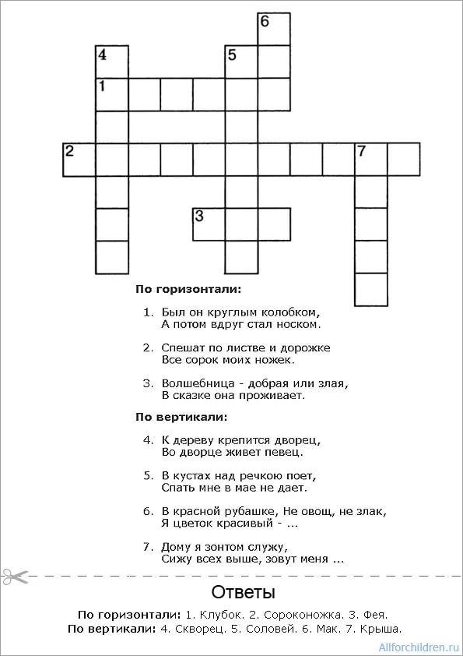

Задание 2. Разгадай загадки.
1. Где болот зеленых тина,  Появилась балерина.  На одной ноге она  Простояла дотемна. (Цапля.)  2. На печной трубе играет,  Арфой служат провода,  Музыканта всякий знает,  Хоть не видел никогда. (Ветер.)  3. Плывут туристы по реке  Или идут пешком.  У них всегда есть в рюкзаке  Удобный легкий дом. (Палатка.)  4. Не портной, а всегда  С иголками ходит. (Ёж.)  5. Без крыльев по небу летает,  Расплачется и пропадает. (Туча.)  6. Под опавшие листочки  Дружно спрятались грибочки.  Очень хитрые сестрички  Эти желтые ... (Лисички.)  7. Он к поклонам не привык,  Толстый, важный... (Боровик.)  8. Сбились в стайку, как цыплята,  Возле нас грибы... (Опята.)  9. Не сидит она на месте,  На хвосте разносит вести. (Сорока.)  10. Не пригорке-бугорке  Стоит девица в платке.  Но наступит осень –  Платок она сбросит. (Береза.) | 11. Серое перышко –  Золотое горлышко. (Соловей.)  12. Никого я не боюсь -  Сам к любому прицеплюсь. (Репей.)  13. Был он желтым, стал он белым,  Только дунет ветерок -  К облакам взлетит он смело,  Он - летающий цветок. (Одуванчик.)  14. Этот жёлтый плод растет  Там, где лето круглый год.  Он как краешек луны,  Все вы знать его должны. (Банан.)  15. У этой лошадки одёжка в полоску,  Похожа одёжка её на матроску. (Зебра.)  16. Лес валит,  А не лесоруб,  Плотины строит,  А не гидростроитель. (Бобр.)  17. По тропинкам, по низинкам  Ходит лесом невидимка,  Повторяя вслед за мной  Все слова в тиши лесной. (Эхо.)  18. Это что там за стрела  Небо черное зажгла?  Небо черное зажгла -  В землю с грохотом ушла. (Молния.)  19. Она течет, течет, течет.  Зима настанет - она уснет. (Река.)  20. Над цветком цветок летает  И порхает, и порхает. (Бабочка.)

Задание 3. Полоса препятствий.
Данное испытание является подвижным. Команде нужно пройти несколько испытаний.
Проползти под веревкой.
Прыгнуть в обруч и из него по 5 раз.
Пройти по доске.
Попасть мячиком в корзину.
Пройти с книгой на голове.
Перекувырнуться.
Поскакать на месте, повторяя считалочку.
Сделать 10 прыжков ноги вместе — ноги врозь.

Задание 4. Собери пазл.
Команде выдается коробочка с пазлами по мотивам русских сказок. Чтобы собрать картинку, ребятам дается 5 минут.

Задание 5. Бег по кочкам.
Перед командой от линии старта до линии финиша чертят кружки диаметром 30-40 см (по прямой или извилистой линии). По сигналу первые номера, перепрыгивая из кружка в кружок, добегают до конечной черты, после чего по кратчайшему пути возвращаются обратно и передают эстафетные палочки очередному номеру, а игрок становится в конец колонны.

Задание 6. Разгадай ребус.

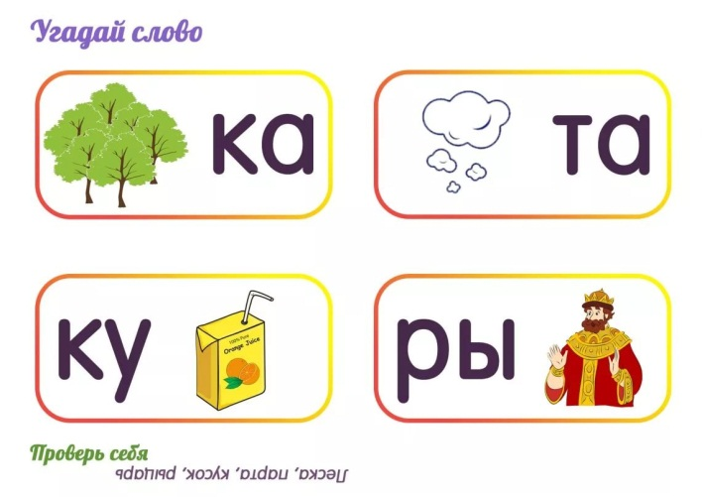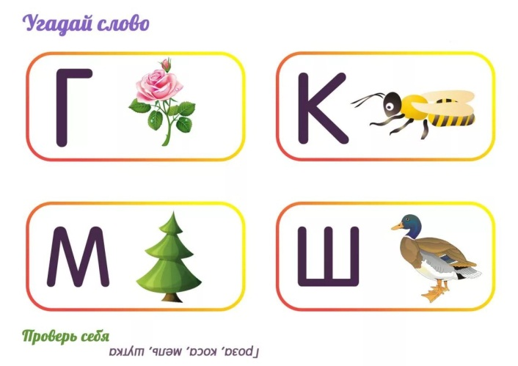

Задание 7. Найди отличия.

Задание 8. Расшифруй.

Команде нужно назвать все предметы, которые изображены на картинке.

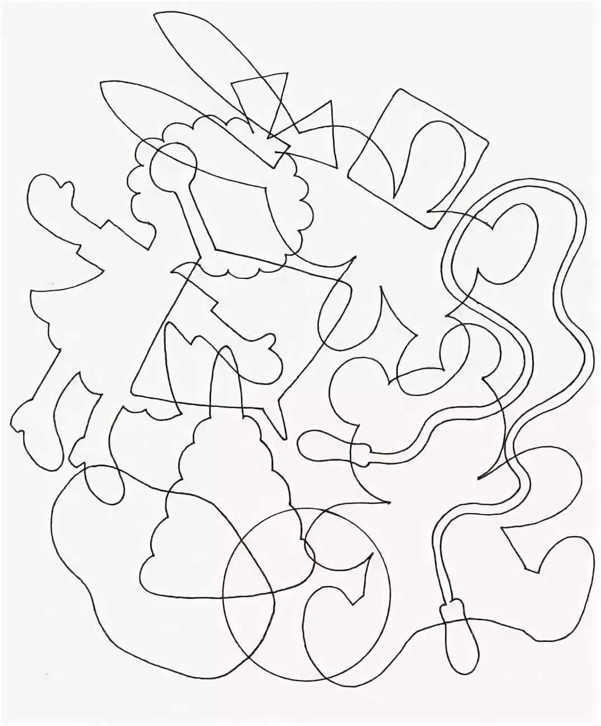

Задание 9. Викторина.
Как называется жидкое косметическое средство для мытья волос? (Шампунь.)
Как по-другому называется детская игрушка волчок? (Юла.)
Из скольких месяцев состоит год? (12.)
Как называется зимняя повозка на 2 полозьях? (Сани.)
Какой месяц начинает зиму? (Декабрь.)
Как называется специальная книга, в которой отмечают успеваемость учащихся? (Журнал.)
Назовите по порядку цвета полос на флаге Российской Федерации. (Белый, синий, красный.)
Какое животное съело кузнечика в песне из мультфильма «Приключения Незнайки»? (Лягушка.)
За какой нотой следует нота «ре»? (До.)
Какой цвет получается при слиянии красного и желтого? (Оранжевый.)
В названии какой птицы сорок «А»? (Сорока.)
Как называется устройство для сохранения продуктов при низкой температуре? (Холодильник.)
Как называется транспортное средство, предназначенное для полета людей в космос? (Космический корабль.)
Какой персонаж стихотворения К. Чуковского «Телефон» просит прислать калоши? (Крокодил.)
Какую книгу купил папа Карло Буратино, продав свою куртку? (Азбуку.)
Как иначе называется гриб боровик? (Белый.)
На какое небесное тело летели Незнайка и Пончик? (Луна.)
Какая птица не имеет своего гнезда? (Кукушка.)
Кто из обитателей болот стал женой царевича? (Лягушка.)
Теплый домик на огороде для огурцов и помидоров. (Парник, теплица.)

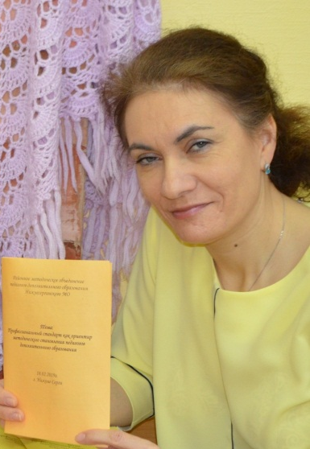  Мамай О.П.,  педагог ДО,  первая к/к,  МКУ ДО «Нижнесергинский ЦДОД»  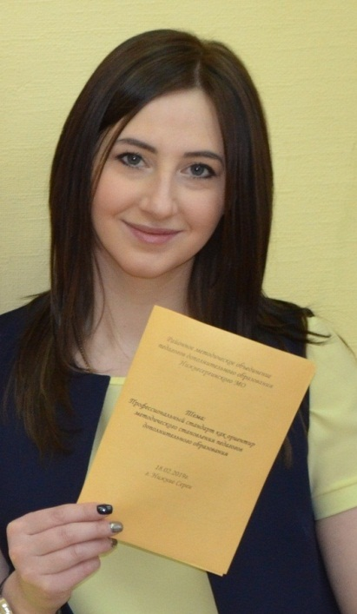  Савичева В.В.,  педагог ДО,  первая к/к,  МКУ ДО «Нижнесергинский ЦДОД» | «Один день из жизни лагеря.  Закрытие лагеря с дневным пребыванием детей»  Пояснительная записка  Данная методическая разработка рассчитана на 1 день лагерной смены с дневным пребыванием детей.  Разработка состоит из торжественной части, игры – квеста и заключительной части. Представляет собой сочетание нескольких видов деятельности, в которых подводятся итоги лагерной смены. Дети выступают с отчетными номерами, находятся в предвкушении подарков, но чтобы их заполучить им необходимо пройти целый ряд испытаний. Данное мероприятие позволяет развивать творческие способности детей, как в процессе подготовки, так и в день проведения; учит работать в команде и положительно реагировать на успехи других детей.  1 часть. Торжественное закрытие лагеря.  Ведущая 1:  – Добрый день, дорогие друзья! Мы рады приветствовать всех вас снова в нашем замечательном зале! Вот и подошел к концу наша лагерная смена. Наступил ее последний день. А в последний день принято подводить итоги и награждать самых лучших, самых спортивных, самых талантливых детей. А пока, мы передаем слово нашему начальнику лагеря – _____  (На сцену выходит начальник лагеря, поздравляет ребят)  Ведущая 2:  – Дети, скажите, а вам понравилось в нашем лагере? (дети отвечают)  – Дети, нам очень приятно, что вам всем понравилось у нас! В отрядах, на площадках проводились мастер-классы, спортивные соревнования, различные экскурсии и все себя проявили в том или ином мероприятии.  Ведущая 1: Молодцы, ребята! Вы показали свои спортивные и творческие успехи, но главное – что подружились за смену. Ведь без друзей в лагере было бы очень грустно, и сегодня на нашем праздничном концерте посвященное закрытию лагеря пройдет награждения в различных номинациях.

Как прекрасен был сезон!
Его мы не забудем.
За то, что был чудесным он,
Благодарить всех будем.
Ведущая 2: А сейчас предоставляем ответное слово 1-му отряду
(Стихи 1 отряд и Песня «Кораблик детства»)
Ведущая 1: Внимание! Начинаем награждение.
В первой номинации___________________________ награждаются
Следующая номинация _________________________награждаются
Ведущая 2: Приглашается 2-й отряд на нашу сцену
(Стихи 2 отряда и песня «Кораблик»)
Ведущая 1: Следующая номинация___________________________________
Приглашаются:____________________________________________________
номинация________________________________________________________
Приглашаются:____________________________________________________
Ведущая 2: У счастья свой – особый вкус,
Он вдохом полным познается.
И знаю, что не ошибусь,
Сказав о нем: легко живется!
«Счастье на десерт» 1отряд встречайте
Ведущая 1: На нашу импровизированную сцену приглашаются: Ф.И._____________________________________________________________
И награждаются дипломами в номинации______________________________
Ведущая 2: номинация_____________________________________________
Приглашаются:____________________________________________________
Ведущая 1: Следующая номинация __________________________________
Награждаются Ф.И.________________________________________________
Ведущая 2:
Мы чуть чуточку в душе актеры……
Кто в театре был однажды?
Не забудет никогда.
Сцена, занавес, актёры – Начинается игра!
Нам покажут сказку 1 и 2 отряд
Под названьем ____________________________________________________
Репетировали днями,
Роли знают назубок.
Хоть волнуются немножко,
Суетятся и дрожат,
И под гром аплодисментов.
Свой талант раскрыть спешат.
(сценка 1 отряда)
Ведущая 1: Представляет театральную постановку 2-й отряд
Поддержим ребят бурными аплодисментами.
Ведущая 2: А наши дети не только петь могут, но и отлично танцуют!
Ведущий 1: Я в наших детях не сомневаюсь! Они у нас все могут! Давайте посмотрим следующее выступление!
1 отряд с танцем «НА ТИТАНИКЕ»
Ведущая 2: Ну и конечно вы все поняли, следующая номинация ТАНЦЕВАЛЬНАЯ, приглашаем Ф.И___________________________________
Ведущая 1: Общая лагерная песня «Бескозырка» (1и2 отряд)
Сколько же всего пришлось вам выдумать,
Подготовить, сочинить, сыграть!
Научились коллективно, дружно вы
В эстафетах командой побеждать!
Номинация САМЫЙ СПОРТИВНЫЙ приглашаем Ф.И.___________________
МОЛОДЦЫ!
Ведущая 2: Встречаем 2 отряд с песней «Морские волки»
Ведущая 1:
Вожатый – это искусство,
Вожатый – это творческий труд.
Для вручения диплома в номинации Лучший вожатый приглашаются_________
Ведущая 2: Нашим вожатым предоставляется ответное слово
Ведущая 1: На протяжения всей смены отряды участвовали в конкурсах и эстафетах, были проигрыши и победы, но мы остаемся большой дружной командой лагеря «Радуга детства».
Ведущая 2: Приглашается 1 отряд, они посвящают песенку («Курочка») для 2 отряда
Ведущая 1: Так же 2 отряд посвящает песенку 1 отряду («Цыпленок»)
Ведущая 1: Сказать спасибо пришла пора всем тем, кто рядом был, друзья!

На зарядку кто с утра отведет вас, детвора?!
Без него мы как без рук, ну, конечно, наш ……. (физрук)
А как зовут нашего физрука? ( __________)
Здоровья и фигуры,
И для силы ног и рук
В нашем лагере конечно
Есть отличный физрук!
Елена Германовна СПАСИБО говорим.
И поздравить с началом отпуска хотим.
Ведущая 2:
Все ребята им, как дети Сони, Саши, Ани, Светы.
Всегда помогут, ребятам-мечтателям они не вожатые, а … (воспитатели)
*Кто будет рад нашим успехам? То в трудную минуту подбодрит?
Спасибо воспитателям за это – огонь вашей любви всегда горит.
Ведущая 1: А кто же всё здесь вымывает?
Ведь от ребячьих ног за день, испачкается даже тень?
*У Наших руководителей чистоты и порядка __________________________________________ очень важная работа.
Подмести, всё поднять, что на пол бросят.
Вымыть окна, стены, пол, протереть от пыли стол.
Мусор вынести в мешочках, напоить цветы в горшочках.
Проследить, чтоб тут и там всё стояло по местам.
Вам спасибо говорим и за все благодарим.
Ведущая 2: терпел наши крики, ссоры, непослушание в лагере он – самый главный, кто же это? (начальник лагеря) А сейчас мы хотим предоставить слово начальнику лагеря.
В хозяйстве он незаменим. Бумагу, ручку, пластилин
И все вопросы разные решает только он.

*Екатерина Анатольевна спасибо говорим,
За то, что в нашем лагере она за всем следит.
Чтоб в срок свой воспитатели в лагерь все пришли
И ворох замечательных идей сюда несли.
Забот её не счесть всех нам, спасибо говорим мы вам.

ВЕДУЩИЙ 2: Сказать спасибо пришла еще раз пора всем тем, кто рядом был, друзья!
( поднимают буквы)
Спасибо нашим поварам! СПАСИБО
Спасибо тренерам! СПАСИБО
Спасибо нашему начальнику! Он нам очень нравится СПАСИБО
Спасибо воспитателям! СПАСИБО
Спасибо тому, кто уют создавал! СПАСИБО
Спасибо тому, кто болеть не давал! СПАСИБО
Спасибо, спасибо, спасибо!
И дружно похлопаем сами себе.

Ведущая 1: для сотрудников нашего центра посвящается песня 1 отряда.

Ведущая 2: Спасибо ребята вам за ваши песни, танцы, слова и улыбки.
Ведущий 1: Ваше морское путешествие в лагере подходит к концу, а значит пришло время отправиться на поиск сокровищ.
Ведущий 2: Дорогие ребята, если вы любите разгадывать тайны, находить ответы на зашифрованные, закодированные вопросы? Тогда эта игра для вас. Сегодня у нас с вами увлекательное путешествие!

2 часть. КВЕСТ – ИГРА
Звучит мелодия из мультипликационного фильма «Остров сокровищ». Участники мероприятия собираются на игровой площадке.
Ведущий 2: Ваше морское путешествие в лагере подходит к концу, а значит пришло время отправиться на поиск сокровищ.
Ведущий 1: Дорогие ребята, если вы любите разгадывать тайны, находить ответы на зашифрованные, закодированные вопросы? Тогда эта игра для вас. Сегодня у нас с вами увлекательное путешествие!
Ведущий 2: Приглашаю совершить увлекательное приключение. В этом году в нашем центре разбирали старый склад, и нашли старую престарую карту, с помощью которой есть возможность отыскать клад. И мы решили попросить вас о помощи. Поможете нам? (Ответы детей).
Но карта, к сожалению, порвалась на кусочки. Вы будете проходить испытания и за каждое выполненное задание получать кусок карты. Когда вы соберете всю карту, вы добудете свои сокровища.
Итак, вы готовы к испытаниям?
(Ответ детей)
Ведущий 1: Смелые команды во главе с отчаянными капитанами заслуживают доверия и уважения. На вашем пути встанут разные преграды, которые надо преодолеть.
Ведущий 2: Правила вашего пути очень простые:
- вам доведется преодолеть множество преград, ответить на вопросы викторины, проявить смелость, фантазию, уверенность, единство;
- каждой команде вручается карта с маршрутом путешествия. Игра будет состоять из 8 станций, на каждой из которой вы сможете получить кусочек карты.
Ведущий 1:
- участники должны четко держаться последовательности своего маршрута; двигаться только командой, не кричать
- игроки не должны мешать прохождению маршрута другим командам;
- игроки должны соблюдать правила безопасности жизнедеятельности;
- игроки не должны мусорить на территории и портить зеленые насаждения.
Ведущий 2: Мы начинаем большое морское приключение! Капитаны команд подойдите за листами продвижения (Капитаны получают маршрутные листы, в которые по ходу игры вклеивают кусочки карты ( кусочек карты соответствует номеру станции).
Ведущий 1: Желаю успехов всем участникам приключения! Начинаем отчет к старту: 5, 4, 3, 2,1, Вперед! (команды отправляются по своим маршрутам, воспитатели сопровождают каждую команду)
Этапы:
1.«Переправа». Капитан команды держит обруч на поясе. Внутрь залезает один игрок, берёт в руки теннисные ракетки («вёсла») и гребёт ими. Добегают до флажка «берег». Игрок остаётся «на берегу», отдаёт «вёсла» капитану, а капитан бежит за следующим.
2. «Кидалово». Сбиваем кегли, пока все не собьем(8-10)
3.Конкурс «Морские узлы»
Все моряки должны уметь завязывать и развязывать морские узлы. Сейчас проверим, как вы с этим умеете справляться.
Каждый член команды должен завязать узел на веревке, а затем по команде быстро развязать все узлы.
4.Станция «Морские волки»

Пиратом невозможно стать, им нужно родиться. Сейчас посмотрим, течет ли в ваших жилах кровь настоящих морских волков!
Все моряки должны уметь слушать капитана и выполнять приказы:
Лево руля! - все бегут к левому борту (левому краю тротуара).
Право руля! - все бегут к правому борту (правому краю тротуара).
Нос! - все бегут вперед.
Корма! - все бегут назад.
Поднять паруса! - все останавливаются и поднимают руки вверх.
Драить палубу! - все делают вид, что моют пол.
Пушечное ядро! - все приседают.
Адмирал на борту! - все замирают, встают по стойке "смирно" и отдают честь.
5.Станция «Самый меткий» - попасть мячом в ведро.
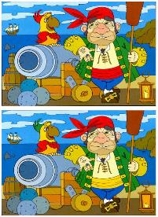
6.Станция «Эрудиты» - детям предлагаются ребусы, загадки и вопросы.

-Ну что сейчас вам предстоит убедиться на собственном опыте, что пират должен быть не только сильным, но и умным.
а) участники по очереди должны на одинаковых изображениях найти отличия и отметить их на картинке фломастерами. Если участник не может найти отличие - помогает команда.
б) команде необходимо заполнить все клетки кроссворда
Отгадайте кроссворд и узнаете, как называется пиратский захват судна с помощью крюков и веревок (абордаж)
1. Морское судно или иначе… (корабль )
2. Главный после капитана
на корабле (боцман)
3. Физический прибор для распознавания стран света, состоящий из намагниченной стрелки, всегда показывающей на север (компас)
4. Помещение для матросов (кубрик)
Солнце, выходящее из-за горизонта (восход)
6. Высокая деревянная
опора для паруса (мачта)
7.Станция «Тайна»

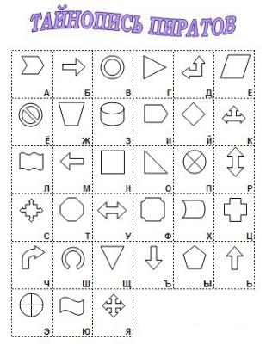
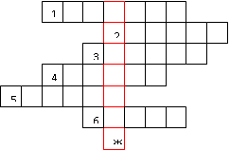

На этой станции своего маршрута участники игры вместе с кусочком карты получают и зашифрованное письмо.
Реквизит: записка для каждой команды, шифр, кусочек карты.
Расшифровав записку, дети узнают, что им предстоит делать дальше (Дорогие ребята! Ваш следующий кусочек карты у начальника лагеря.)
Расшифровав записку, дети отправляются в штаб, где им предстоит выполнить еще одно задание.
8.Станция «Выкуп у начальника лагеря»
Дорогие ребята вам предстоит еще одно испытание. Но получить этот кусочек карты совсем не просто, для этого надо проявить свою смекалку и ответить на мои вопросы.
Морское судно или иначе… (корабль)
Главный после капитана человек на корабле (боцман)
Кухня на корабле (камбуз)
Доска для спуска с корабля (трап)
Дежурство на корабле (вахта)
Самое крупное морское млекопитающее (кит)
Руль корабля (штурвал)
Высокая деревянная опора для паруса (мачта)
Бок корабля (борт)
Помещение для капитана или пассажиров (каюта)
Передняя часть корабля (нос)
Рулевое колесо корабля (штурвал)
Окно на корабле (иллюминатор)
Пол на корабле (палуба)
Ученик-матрос (юнга)
Морские разбойники (пираты)
Место стоянки судов (порт)
Корабельный повар (кок)
После того, как дети собрали все части карты и склеили ее, им открывается путь к сокровищам, они находят сундук, в котором лежит сертификат на призы.

